特集：「おだまき」（社会福祉法人つむぎ）―元気村おがわ東で活動している団体の紹介－
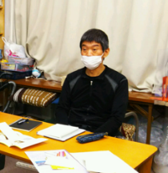
元気村おがわ東には、8つの施設が入っています。その中の1つが障害者支援施設「 おだまき」です。11月25日から始まる「さき織り展示・販売会」の準備でお忙しい時間を割いていただき、施設長の岡田眞人さんにコロナの中での活動状況や工夫していること、今後の活動についてお話を伺いました。（写真：岡田眞人さん）
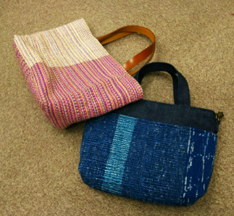
作品例（バッグ）

●障害者施設「おだまき」とは？
約30年前に鈴木町の民家を借りて活動を開始し、元気村おがわ東が開設された時に移転しました。「さき織り」という、古い着物を再利用してバックやペンケースに織り上げる作業を障がい者の皆さんが手作業で行っています。12名の職員で運営しており、常勤者は5名です。

●どのような方々が利用していますか？
定員は20名ですが、登録利用者は30名おります。年齢は19歳から84歳までと幅広く、女性が約9割です。10年以上続けている方が1/3くらいになりますが、今年から始めた方もいます。目の不自由な方などの身体障がいのある方や知的障がい、精神障がいなど障害の種類や程度は様々です。

●どのような活動をされていますか？
まずははたおりの作業をしてもらいます。通常はコースターから始めますが、人によって違うこともあります。リズムよく作業することと、楽しさを感じてもらうことが重要です。
11年前、学園坂商店街に「おだまき工房」を開設しました。ショップを併設しており、就労を目指す方は販売に関連する作業も体験することができます。定員は10名ですが、現在11名の利用登録があります。

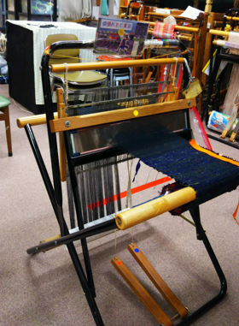
●「さき織り」について
はた織り機
大まかな工程について、はた織り機や材料を使って説明していただきました。初めに和服の縫い糸をほどいて反物状にし、ハサミで裂いて細いひも状にします。次に、はた織り機にたて糸を通し、裂いた布を横に通して織っていきます。出来上がった反物を使って小物入れやバックに加工します。織り始める前のたて糸の準備が大変だそうですが、織り始めると成果が見えるので楽しくなるそうです。作品例としてバッグを見せていただきました。

●コロナの中での工夫や困ったことは？
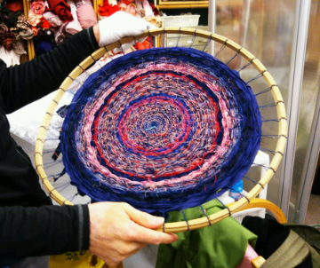
1回目の緊急事態宣言では、密集を避けるため「おだまき」で活動する人を3割くらいに減らし、在宅で作業ができる円織りや刺しゅうなどの作業を取り入れました。円織りはさき織の一種で機織り機を使用せずに、円形の道具を使用します。
円織りの道具
在宅が続くと生活のリズムを取りにくいので、2回目の宣言以降は週1回の「おだまき」での活動と、職員の訪問や毎日の電話かけなどを組み合わせて活動を続けました。
一番困ったのは、旅行やクリスマスなど、皆さんが楽しみにしている行事がほとんど中止になったことです。

●岡田施設長からのメッセージ
作品を販売する機会が少なくなって売り上げが落ちています。下記案内のとおり、今月は展示販売会を計画していますので、ぜひ手に取ってご覧いただきたいと思います。

≪職員募集！！≫
おだまき・グループホーム新規開設のため。
おだまきおよびグループホームの職員を募集していますのでぜひご応募ください。
【連絡先】社会福祉法人つむぎ おだまき本部（元気村）☎・fax 042-346-4530
www.odamaki-sakiori.com
（文責：橋本）
おだまき
さき織り展示・販売会

【日時】11月25日（木）～28日（日）
12:00～18:00
【場所】錆猫ギャラリー
（武蔵野市吉祥寺本町2-33-1）

